

**администрация МУНИЦИПАЛЬНОГО ОБРАЗОВАНИЯ**

**СОСНОВОБОРСКИЙ ГОРОДСКОЙ ОКРУГ ЛЕНИНГРАДСКОЙ ОБЛАСТИ**

### постановление

от 27/08/2024 № 2075

О внесении изменений в постановление администрации

Сосновоборского городского округа от 26.10.2020 № 2118

«Об утверждении Положения о системах оплаты труда

в муниципальных учреждениях Сосновоборского

городского округа по видам экономической деятельности»

В целях усиления материальной заинтересованности работников муниципальных учреждений Сосновоборского городского округа за качественное и своевременное выполнение работ, администрация Сосновоборского городского округа **п о с т а н о в л я е т:**

1. Внести в постановление администрации Сосновоборского городского округа от 26.10.2020 № 2118 «Об утверждении Положения о системах оплаты труда в муниципальных учреждениях Сосновоборского городского округа по видам экономической деятельности» (далее-Положение) следующие изменения:
   1. Строку 1, 5 раздела 3 «Отношение компенсационных и стимулирующих выплат к окладно-ставочной части заработной платы, применяемое для планирования фонда оплаты труда (НТФ)» приложения 7 Положения изложить в следующей редакции:

|  |  |  |
| --- | --- | --- |
| № п/п | Учреждение | Отношение |
| 1 | Муниципальное казенное учреждение «Центр административно-хозяйственного обеспечения»* | 1,664 (с 01.01.2024) |
| 5 | Муниципальное казенное учреждение «Управление строительства и благоустройства»* | 1,523 (с 01.01.2024) |

2. Общему отделу администрации обнародовать настоящее постановление на электронном сайте городской газеты «Маяк».

3. Отделу по связям с общественностью (пресс-центр) комитета по общественной безопасности и информации администрации разместить настоящее постановление на официальном сайте Сосновоборского городского округа.

4. Настоящее постановление вступает в силу со дня официального обнародования и распространяется на правоотношения, возникшие с 1 января 2024 года.

5. Контроль за исполнением настоящего постановления оставляю за собой.

Первый заместитель главы администрации

Сосновоборского городского округа С.Г. Лютиков

Исп.: Несветайлова Н.А. т. (81369)2-21-76 Бюджетный отдел БО

СОГЛАСОВАНО:

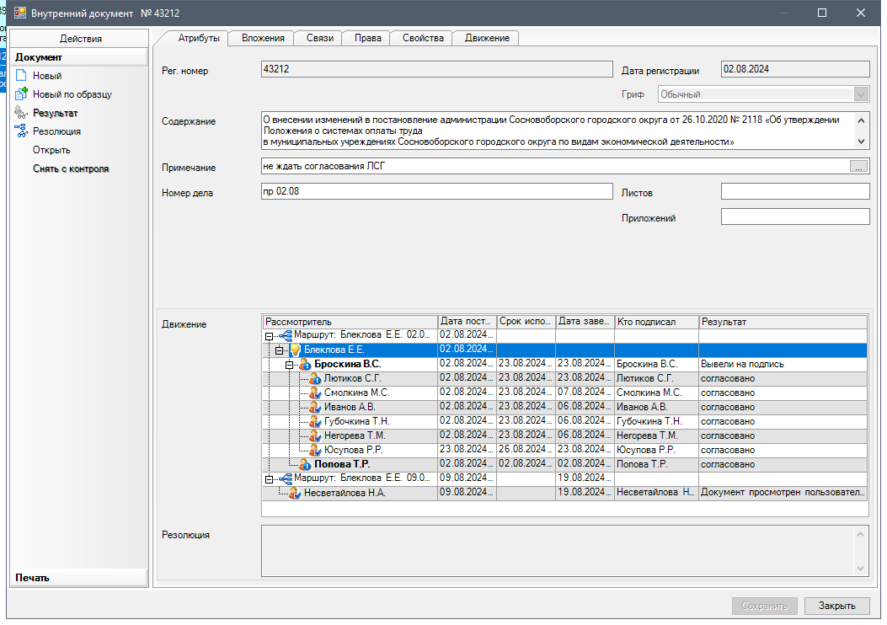

Рассылка:

ЦБ, Комитет финансов,

Отдел кадров,

МКУ «ЦАХО»,

МКУ «УСиБ»